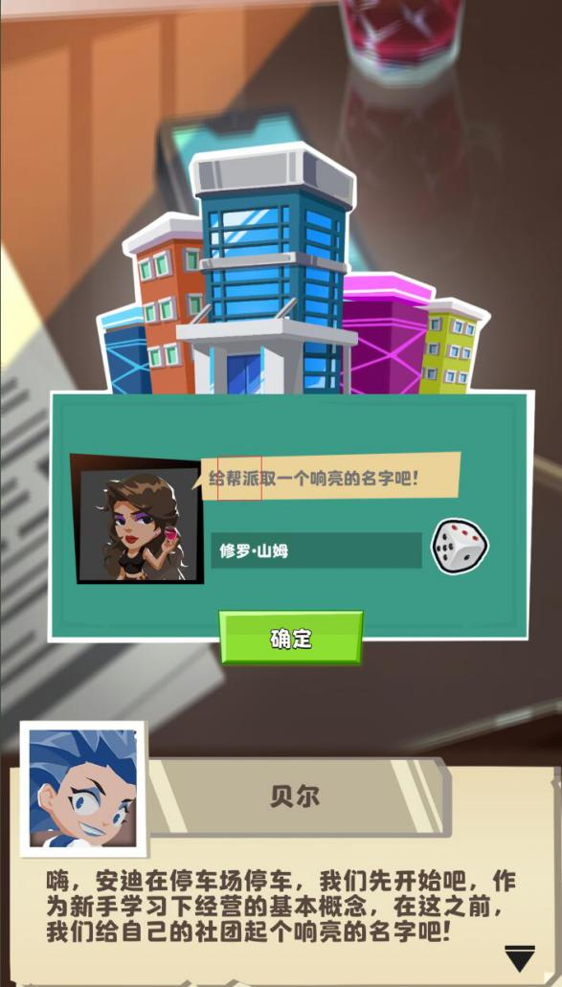

//背包修改办公室

//战斗右边按钮移除

//读取名字确认